项目编号：XWS13010

中国石油大学（华东）
研究生教育建设项目结题验收报告

项目名称：信息与通信工程一级硕士点（计通）专业学术素质培养平台建设
学位点（领域）： 信息与通信工程
负责单位： 计算机与通信工程学院
项目负责人： 徐九韵
联系电话： 18678688696 E-mail: jyxu@upc.edu.cn
填报日期：2015 年 12 月 1 日

中国石油大学（华东）研究生院制

填 表 说 明

一、本表由项目组负责填写，作为中国石油大学（华东）研究生教育建设项目结题验收之用，用A4纸双面打印，报送研究生院。
二、封面上“项目编号”应与立项时的“项目编号”一致。
三、本表所有信息必须依据建设方案及说明认真填写，不存在的内容一律填“无”，如需要各栏目可加大或加附页。
四、在提交本表时，要同时提交反应项目成果的有关材料。
五、在上报书面材料的同时，将本表的电子文档以电子邮件形式发送至yjsxw@upc.edu.cn。

项目名称 |  | 信息与通信工程一级硕士点（计通）专业学术素质培养平台建设
项目建设  起止时间 |  | 2014年1月-2015年12月
项目类型[√] |  | [√] 核心课程建设；  [ ] 公共实验实训平台建设；  [ ] 创新平台或创新环境建设
第一负责人 | 姓 名 | 徐九韵 |  |  | 职 称 | 教授 | 电 话 | 86983557
第一负责人 | 姓 名 |  |  |  | E-mail |  | jyxu@upc.edu.cn
第一负责人 | 主要  贡献 | 信息与通信系统硕士学术硕士核心课程的总体建设安排及通信软件课程的建设
项目组其他成员及分工 | 姓 名 | 职 称  （职务） | 主要贡献 |  |  |  |  |  | 本人签名
项目组其他成员及分工 | 李世宝 | 副教授 |  | 通信网理论
项目组其他成员及分工 | 舒若 | 讲师 |  | 现代数字通信

项目实施报告
项目建设实施进程及完成情况
自2014年12月份本项建设项目立项以来，我们召集计算机与通信工程学院信息与通信工程学位点的下一代网络和移动通信方向的研究生导师，认真分析本学位点的培养目标。在确定本学位点研究生培养目标为培养具有系统通信理论知识，掌握通信技术和实践能力的能适应未来通信领域发展、特别是下一代网络和移动通信方向发展的研究人员。在此培养目标的基础上，我们确立了相应的课程培养方案。根据本期学位点的建设要求，我们确立了以《现代数字通信》、《通信网分析》和《通信软件》三门核心课程作为本期建设的主要建设任务。本项信息与通信工程学位点建设项目根据立项要求主要在理顺本学位点的基础上，对本学位点的三门核心课程进行建设。
信息与通信工程学位点是2009年设立的硕士点，自2009年学位点设立以来，在学院、系以及学位点研究生导师的努力下，已基本形成了以下一代网络、移动通信以及信号处理等稳定方向的研究生培养导师队伍，并分别培养了5届信息与通信工程学术硕士学位和3届电子与通信系统专业学位研究生。但目前信息与通信工程学位点仍然存在课程建设以研究生任课老师为主，课程建设与研究生培养目标、特别是研究生的学术修养培养衔接性不强等亟待整理和提高的方面。
2014年在研究生院第二批资助的学位点建设中，我们在学院的领导下、在学院学位委员会的指导下，与通信工程系密切配合，组织信息与通信工程学位点下的主要导师以及研究生课程任课老师进行研究，并组织多次外出调研，包括国内著名高校，像清华大学电子工程系、北京邮电大学信息学院、网络技术研究院等和国外美国宾夕法尼亚州立大学电子系、日本北见大学通信工程系。内容涉及信息与通信工程学科方向研究生培养目标、研究生课程教学内容、教学方法以及交流研究生课程与培养方向的关系。
经过历时一年多的学位点与其他高校的调研交流，在全体学位点老师的认真分析与研究后，为了配合研究生院本期学位点建设的指导意见，我们确定了在2014年到2015年年度本期学位点建设的主要内容建设信息与通信工程学位点中的三门核心课程。主要包括《现代数字通信》、《通信网分析》和《通信软件》，其中，《现代数字通信》为信息与通信工程学位点的学位课，其他两门为本学位点的学术前沿课程。
- 信息与通信工程学位点课程建设的现状
现有的《现代数字通信》、《通信网分析》和《通信软件》课程是2013年制定研究生培养计划时在计算机与通信工程学院学位委员会组织通信专业的导师经过认真研究编写的，研究生培养计划符合信息与通信工程学位点研究生的培养实际情况。以上几门课程为该学位点培养研究生的核心课程，分别由几位在这几门课程有建设经验的老师李世宝副教授、舒若博士和徐九韵教授担任相应的课程建设。
随着信息技术的发展，特别是通信技术4G、5G的发展，信息产业的发展对信息与通信工程学位点研究生培养提出了一些新的要求。首先，原来这几门课程主要偏重基础理论和基本原理的讲解，通信软件课程由于当时条件的限制，主要介绍通信软件的构成和基本原理，以学生能够掌握和分析通信软件为基本原则。
- 课程建设存在的问题及分析
经过过去几年信息与通信工程学位点建设的实践，用人单位和研究生本人体会到自己经过本学位点的培养达到了具有较好的基础理论知识和基本技能，相应的核心课程也在研究生人才配置特别是基础理论知识和基本原理知识传授方面起着关键性作用。但从研究生和用人单位也反馈出我们在研究生培养过程中存在的问题：第一，课程内容和信息产业的发展存在部分脱节。信息产业特别是通信技术的快速发展，然而，研究生自身的知识难以胜任目前快速发展的通信技术4G、5G以及软件定义网络等技术；第二，研究生掌握的基本原理难以适应通信技术的最新实践，尽管我们学位点的研究生经过一年多的课程训练，基础知识和基本原理比较扎实，但面对产业的工业实践难以直接结合发挥自己的作用。
- 课程建设的成果
3.1通信网理论
（1）广泛调研，充分论证，紧跟学科前沿，确定课程内容体系。
①2014年5月赴工信部电信科学研究院调研，交流通信网尤其是车辆网的发展动态和实验实训品台；②2014年9月年赴韩国任何大学调研，交流学术发展前沿与课程建设经验。③2015年1月赴清华大学电子学院调研，交流研究生培养和课程建设。在充分调研的基础上了，针对原有内容中缺少的部分，增加补充了与国内外研究前沿的内容，确定了通信网理论课程的教学内容体系，采用国内外多种教材推荐给学生参考，精心编制了课堂教学用PPT。
（2）讲授与讨论有机结合，开展启发式、研究型的课堂教学模式探索
课程教学中摒弃传统的灌输式教育方式，坚持教师主讲与学生研讨相结合，以前沿性和热点性的学术问题为核心组织学生讨论和研究。主要通过如下方面入手：
①课堂讲授侧重于讲重点、讲难点、讲思路、讲方法，采用启发式、讨论式、探究式教学方法。
②课堂讨论，每次课预留出部分时间(至少三分之一)用于讨论，或者直接把某次课作为讨论课。加强师生互动和学生主动参与，引导学生积极思考，自由讨论，实现教与学互动，活跃课堂气氛，以充分调动学生的积极性，提高课堂学习效率。
③专题报告，课程开始阶段安排学生分组，每组选择自学题目，在课程的后半段，每组对于自己的课题做一次专题报告。
（3）开发以微课为核心的课程网站，注重学生自主学习能力培养
注重利用已有知识体系，增强学生自主学习能力是应对IT学科知识更新的最好选择。针对研究生阶段的学生特点，在课后延伸环节，将课程相关的前沿讲座、演讲作为作业，比如最新学术会议的主题报告等，视频中会对学生提出适当的问题，要求给出自己的见解，提高学生的自主学习能力、开拓创新能力。为了达到这一效果，开发了以微课为核心的课程网站，目前已在多门课程中实施，并逐步完善中。
3.2现代数字通信
（1）走访国内外知名高校，优化课程内容体系。
①2014年6月赴北京邮电大学信息与通信工程学院调研，走访了周正、桑林等教授的多个科研团队，参观了研究生课程的实验室条件，深入交流了研究生课程建设；②2015年4月赴海信集团通信研发中心调研，从用人单位的角度优化课程建设。③2015年10月赴日本北见工业大学调研，交流课程建设与研究生培养。在充分调研的基础上了，确定了课程内容，编制了教学PPT。
（2）综合运用多种手段，改进课堂教学方法
在传统黑板式教学的基础上，引入视频演示、实物展示、模型展示等手段，在教学活动中充分、恰当地使用CAI、多媒体、网络化现代化教育技术和教学手段，甚至可以调动学生现场开展练习，方便研讨式教学方式的开展，改变了传统教学活动中“纸上谈兵、光说不练”状况，激发了学生的学习兴趣。同时多方位的文字、图像、音频、视频、录像信息，使人感觉新颖、愉快，增加了新鲜感，可大大提高学生的学习热情。
（3）依托课程网站，创新考核评价方法
考核方法方面，采取多种形式相结合的考试方法和成绩评定方法，将卷面成绩与研讨成绩相结合，课堂提问与课后质疑相结合，总评成绩应是期末考试或者大作业、课堂讨论、文献查阅等成绩综合评定，其中作品实现重视对学生综合运用知识解决问题能力的测试，课堂外的考核主要依托课程网站来进行。
3.3通信软件
（1）走访国内外知名高校，优化课程内容体系。
①2014年6月赴北京邮电大学计算机学院及网络技术研究院调研，走访了杨放春教授、邹华教授等多个科研团队，参观了研究生课程的实验室条件，深入交流了研究生课程建设；②2014年12月与清华大学电子工程系的陈巍教授从信息与通信工程学位点角度讨论下一代网络系列课程的建设。③2015年7月参加ICWS2015会议期间与宾夕法尼亚州立大学电子工程系的段强教授，交流课程建设与研究生培养。在充分调研的基础上了，确定了课程内容，编制了教学PPT并开发了课程网站。
（2）综合运用多种手段，改进课堂教学方法
在教学活动中将通信软件课程中对通信软件协议等原理学习与分析与设计一个小型通信系统结合在一起。激发了学生的学习兴趣。同时多方位的文字、图像、音频、视频、录像信息，使人感觉新颖、愉快，增加了新鲜感，可大大提高学生的学习热情。
（3）依托课程网站，创新考核评价方法
考核方法方面，采取多种形式相结合的考试方法和成绩评定方法，将卷面成绩与研讨成绩相结合，课堂提问与课后质疑相结合，总评成绩应是期末考试或者大作业、课堂讨论、文献查阅等成绩综合评定，其中作品实现重视对学生综合运用知识解决问题能力的测试，课堂外的考核主要依托课程网站来进行。
附一 通信软件课程网站截图：
网址：http://wzqb.upc.edu.cn/s/49/t/109/a/61432/info.jspy
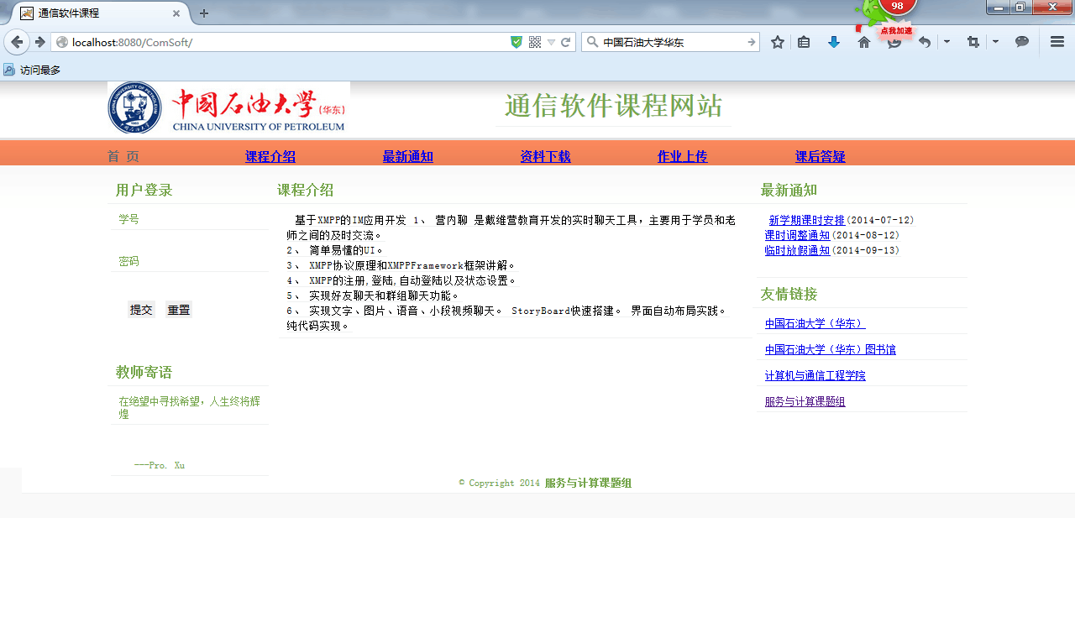

项目建设成果
- 优化了课程内容体系，编制了与之适应的讲义、PPT课件见附录；
- 开发了通信网理论、现代数字通信、通信软件等课程网站；具体教学网站的网址为：
http://wzqb.upc.edu.cn/s/49/t/109/a/61432/info.jspy （通信软件）
- 改进了教学方法，探索了形式多样的课堂教学模式，取得了不错效果；
- 与海信集团通信研发中心、工信部电信科学技术研究院、日本北见工业大学等建立了长期的合作关系，开展了形式的多样的交流活动，并正在研究生培养等多方面进一步加深合作。
  - 2014年5月赴工信部电信科学研究院调研，交流通信网尤其是车辆网的发展动态和实验实训品台；
  - 2014年9月年赴韩国任何大学调研，交流学术发展前沿与课程建设经验；
  - 2014年6月赴北京邮电大学信息与通信工程学院调研，走访了周正、桑林等教授的多个科研团队，参观了研究生课程的实验室条件，深入交流了研究生课程建设
  - 2015年1月赴清华大学电子学院调研，交流研究生培养和课程建设。在充分调研的基础上了，针对原有内容中缺少的部分；
  - 2015年4月赴海信集团通信研发中心调研，从用人单位的角度优化课程建设；
  - 2015年10月赴日本北见工业大学调研，交流课程建设与研究生培养；
  - 2014年7月引进Telelogic TAU软件，能够让研究生从一个实际交换系统的设计中学习通信软件课程。
- 学生创新意识和学生能力得到锻炼和提升，近两年信息与通信工程、电子与通信工程方向学生共发表多篇SCI、EI检索论文，申请发明专利多项。

项目建设存在的问题及原因
项目建设两年来，基本达到预期的目的，建设了以现代数字通信为主的三门核心课程，但总体存在以下问题：
（1）缺少自编教材。目前三门课程的课程讲义齐全，下一步通过正式的立项程序编写校内教材。
（2）本学位点的硕士生数量偏少。还需要在研究生生源等方面加大力度，只有这样才能发挥课堂教学的作用。
项目建设成效
本学位点经过两年来的核心课程建设初见成效：
- 从课程体系上规划了信息与通信工程学位点两个学科方向：下一代通信网和移动网络的核心课程的培养目标、培养内容以及教学方法；
- 课程内容紧跟目前下一代通信网及移动通信原理两个方向的最新技术发展；
- 从实施的两级研究生的培养效果来，达到了核心课程建设的目的；
- 理顺了研究生课程与研究生后期开展硕士论文以及研究生培养目标的关系。

后期建设建议
总结已有的建设成效以及存在的问题，我们将继续开展本学位点的其他课程建设，使本学位点的研究生课程阶段培养形成一个完整的课程体系。
- 进一步加强本学位点的前沿技术等其他课程的课程建设。本学位点的下一代网络及移动通信方向具有前沿技术发展变化快、产业性强的特点，通过前沿课程的讲解有利于学生对学科方向有完整系统的学习，因此下一步建议在深化三门核心课程建设的基础上进一步建设其前沿技术有关的课程：移动通信技术、下一代网络等课程；
- 加强课程建设与研究生学术能力培养的结合。
- 加强课程建设的国际化。通过暑期学校等多种方式加强本学位点的核心课程和前沿课程建设，邀请国外在通信技术领域的专家来学校讲习部分课程内容。
- 加强教材建设。教材的编写有利于授课老师对课程内容的深入理解和系统掌控。

经费使用情况汇总表（要求依据财务报账情况填写）
项目建设总经费  (万元) | 10 | 学校投入经费  (万元) | 10 |  | 院部配套经费  (万元) |  | 0
经费用途 |  |  |  | 金额(元) |  | 用款时间 |  | 使用人  签名
出差调研 |  |  |  | 2.4万元 |  | 2014．10
出差调研 |  |  |  | 1.0万元 |  | 2014．03
参加网络与通信领域国际学术会议 |  |  |  | 1.2万元 |  | 2015．07
项目负责人签名
以上报告为本项目建设实际情况，有关数据和资料真实准确，本项目组愿为数据和资料的真实性和准确性负责。
项目负责人签名：
年 月 日
院（部）评审意见
评审意见：

经过两年来的建设，按照项目计划书的任务要求开展了工作。经过了充分的调研与交流，从本学位点研究生培养目标的角度对三门核心课程的课程内容、网站建设、以及实验实习等方面的建设取得了预期的成果，达到了预期目标。
同意结题。

专家组成员签名：

专家组组长（签字） 院（部）（公章）
年 月 日
学校评审意见
专家组成员签名：

专家组组长（签字）
年 月 日

